Дата: 29.11 Тема Загадочные слова.
Планируемые результаты:
Регулятивные:
- осуществлять поиск в разнообразном решении задач;
- принимать и сохранять учебную задачу;
- адекватно воспринимать оценку учителя и учащихся;
Коммуникативные:
- умение формулировать собственное мнение;
Познавательные:
- самостоятельное выделение и формулирование познавательной цели;
- поиск и выделение необходимой информации; применение методов информационного поиска, в том числе с помощью компьютерных средств;
Оборудование: презентация «Угадай», индивидуальные тетради, счетные палочки, тетради Волкова.

Ход:
- Организационный момент.
Здравствуйте, ребятки. Открываем все тетрадки, приступаем мы к работе, будем мыслить, думать, считать!
- Сегодня мы будем решать задачи-смекалки. Думать над загадочными словами.
Загадки на Смекалку
1. Зачеркни одинаковые цифры. Какое число осталось?
5 3 7 1 8 3 5 8 7
На каком рисунке треугольников больше?
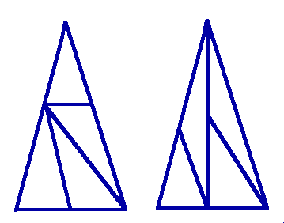
Проведите две прямые так, чтобы получилось
восемь одинаковых треугольников.

Считаем ступеньки
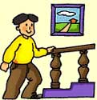 | Сережа поднимается по лестнице. Каждый раз он перепрыгивает через одну ступеньку.  Сейчас он - на третьей ступеньке.  На какой ступеньке он окажется, сделав три своих "шага"?
9
Задачи-смекалки
Шел солдат мимо Эйфелевой башни. Достал ружье и выстрелил. Куда он попал?

Ответ: В полицию
Что всегда увеличивается и никогда не уменьшается?

Ответ: Возраст
Во дворе 4 кошки
Тихо спрятались в лукошке,
Их одна пошла искать.
Сосчитай-ка кошек. Пять!

У пруда 4 утки,
А еще одна – на будке.
Начал старый пес ворчать:
- Это ж надо, целых пять!

3 мышонка на качели
С аппетитом сушки ели.
2 пришли к ним поболтать.
Сколько мышек? Ровно пять.

ФИЗМИНУТКА.
Мы становимся все выше,
Достаем руками крыши.
На два счета поднялись,
Три, четыре – руки вниз!
Кошки по углам
В комнате четыре угла. В каждом углу сидит кошка. Напротив каждой кошки по три кошки. На хвосте каждой кошки по одной кошке. Сколько всего кошек в комнате?
Доктор Айболит
Бегемот заболел. Доктор Айболит велел ему принимать лекарство три дня: в первый день - одну таблетку, во второй - две, в третий - четыре. Сколько таблеток примет бегемот за три дня? 7
Из спичек сложена фигура, изображённая на рисунке. Как переложить две спички так, чтобы получилось ровно четыре одинаковых квадрата с длиной стороны, равной длине спички?
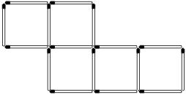
Решение
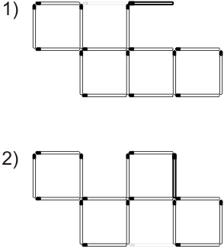 Переложив четыре спички, превратить топор в три равных треугольника:
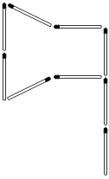
Решение
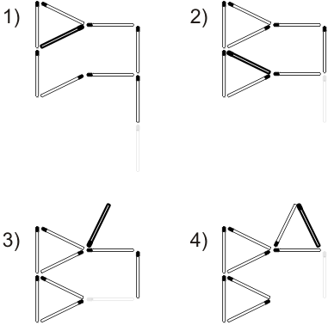Раз, два,- стоит ракета (руки вверх)
Три, четыре – самолет (руки в стороны).
Раз, два – хлопок в ладоши,
А потом на каждый счет.
Раз, два, три, четыре –
Руки выше, плечи шире,
Раз, два, три, четыре (3 раза) И на месте походили.
Задачи в стихах.
- в комнату вошли 5 человек. В ней стояло 4 стула. Всем ли хватит стульев?
- Дима старше Вани, а Ваня старше марины. Кто старше: Дима или Марина?
- Оля выше веры, А Вера выше Наташи. Кто выше: Наташа или Оля?
- Ствол у дуба толще, чем ствол у сосны, а ствол у сосны толще, чем ствол у берёзы. Что толще: ствол дуба или ствол берёзы?
Посадила бабка в печь
Пирожки с капустой печь,
Для Наташи, Коли, Вовы
Пирожки уже готовы.
Да ещё один пирог кот под лавку уволок.
Да в печи-4 штуки.
Пироги считают внуки.
Если можешь, помоги сосчитать пироги.

10. Загадочные слова.(ПРЕЗЕНТАЦИЯ)
11. ИТОГ.

